**UAS**

**PRAKTIKUM BASIS DATA**

231401004 Cantyka Laily Sabila

231401019 Rubayyi Hasnaz

231401076 Nur Aliza Izzati

231401097 Nyssa Obelia

231401118 Khairunnisa Siregar

1. Buat sebuah database menggunakan PostgreSQL untuk sebuah aplikasi berbasis web.

* Membuat database di PostgreSQL dengan nama eventease menggunakan perintah SQL : CREATE DATABASE eventease; untuk aplikasi .Eventease.
* Setelah database dibuat, lanjut membuat tabel menggunakan perintah, terdapat tiga tabel utama, yaitu tabel users, tabel_event, dan transactions.  
  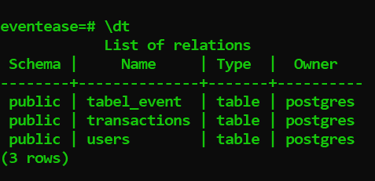

1. Gambarkan ERD database tersebut mencakup entity, attribute, dan cardinality. **Jumlah tabel minimal 3**. Pastikan setiap entitas wajib memiliki Primary Key dan Foreign Key (jika diperlukan). Perhatikan penulisan nama database, tabel, dan kolom harus mengikuti best practice.

* Entitas dan Atribut
* users
* Primary Key (PK) : id
* Atribut : fullname, email, password, profile picture, first name, last name, phone number, address, city, is_verified, otp_code, otp_expiration, google_id, has_password.
* tabel_event
* Primary Key (PK) : event_id
* Foreign Key (FK) : id (dari tabel users)
* Atribut : event_name, event_category, host_profile, host_name, host_phone, event_type, start_date, start_time, end_date, end_time, location_type, address, online_link, gmaps_link, description, banner_image, status, ticket_type, ticket_name, price, stock, created_at.
* Transactions
* Primary Key (PK) : transaction_id
* Foreign Key (FK) : id (dari tabel users), event_id (dari tabel tabel_event)
* Atribut : order_id, fullname, email, phone, quantity, gross_amount, payment_status, created_at
* Relasi antar tabel
* users ke tabel_event : relasi satu ke banyak (1:N)
* Satu pengguna dapat membuat banyak acara.
* users ke transactions : relasi 1 ke banyak (1:N)
* Satu pengguna dapat melakukan banyak transaksi.
* tabel_event ke transactions : relasi 1 ke banyak (1:N)
* Satu acara dapat memiliki banyak transaksi.

GAMBAR ERD

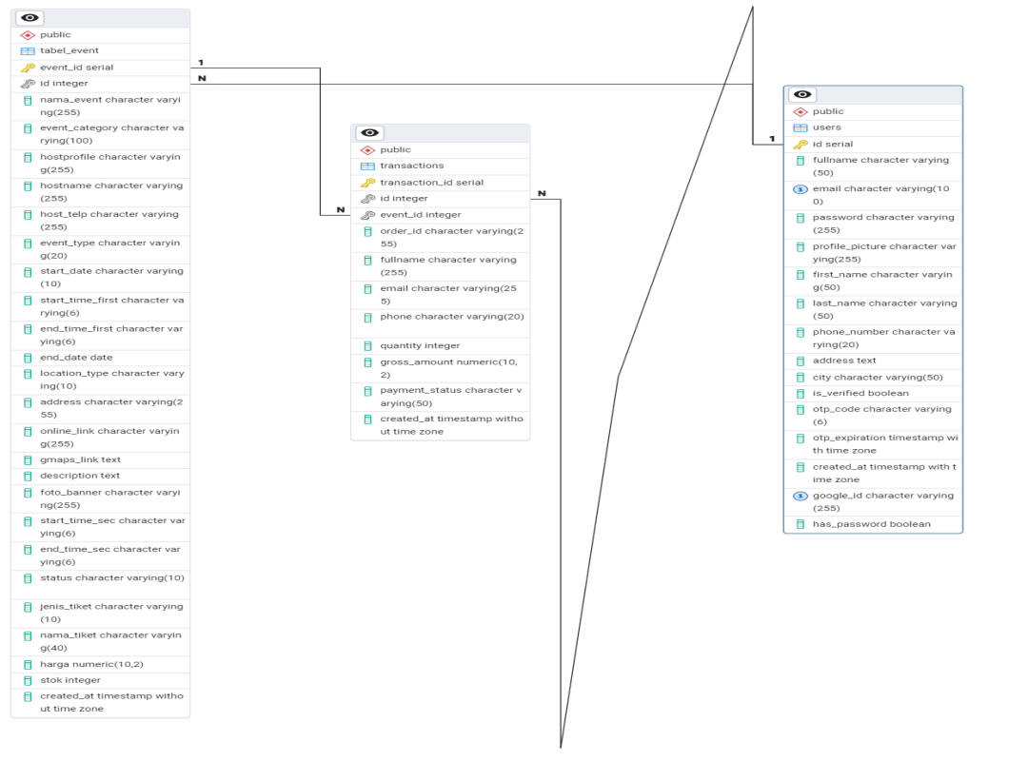

1. Hubungkan database tersebut dengan web untuk melakukan CRUD (Create, Read, Update, Delete). Setelah database terhubung dengan web, tampilkan data dari database ke dalam web.

* Menghubungkan koneksi database eventease yang menggunakan PostgreSQL ke website .Eventease menggunakan PHP dengan membuat file db.php yang berisi $host, $dbname, $user, dan $password dari database yang digunakan.
* Create : Memasukkan data baru ke dalam database, misalnya ingin membuat acara dengan mengisi data melalui form di website .Eventease.

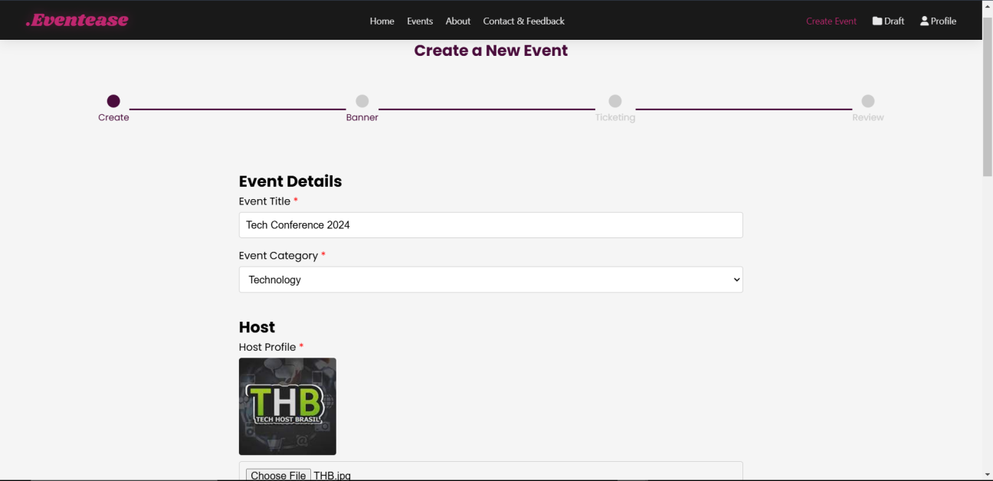

Atau dapat langsung insert data ke dalam tabel dengan perintah : INSERT INTO tabel_event ( ) VALUES( );, seperti yang terdapat dalam file database.sql sehingga terdapat data baru di dalam database.

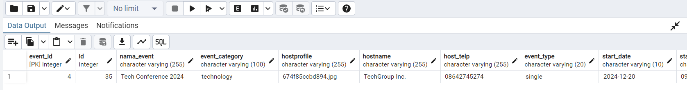

* Read : Mengambil data dari database dengan query select seperti yang terdapat dalam file database.sql dan menampilkannya di website .Eventease, misalnya ingin melihat review tampilan dari hasil input data event sebelumnya.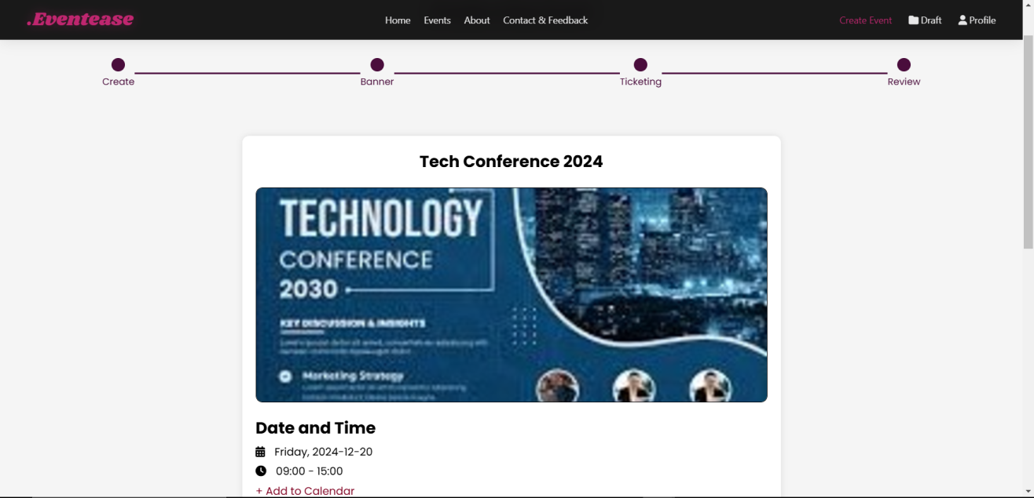  
  Atau bisa juga melihat data tersebut dalam database dengan query SELECT * FROM tabel_event WHERE event_id = 4;.
* Update : Mengedit yang ada di dalam tabel lalu memperbarui data, misalnya ingin mengedit data acara yang akan dibuat seperti lokasi dan waktu acara, dapat dilakukan melalui fitur edit dalam website .Eventease sehingga dapat mengisi form untuk mengganti data yang belum tepat lalu memperbaruinya.

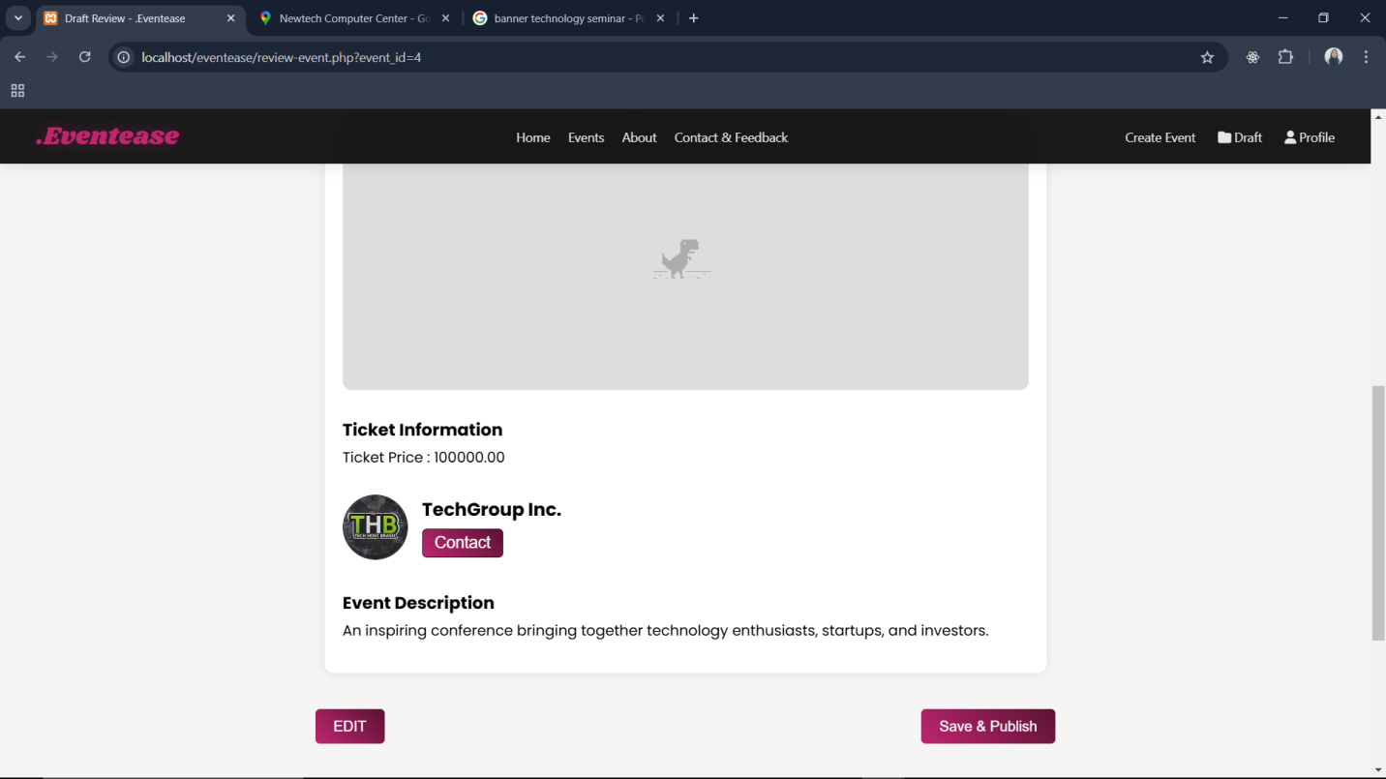  
Atau melalui database dengan query UPDATE seperti yang terdapat dalam file database.sql dan terlihat tampilan dalam website untuk alamat dan waktu acara setelah diperbarui.

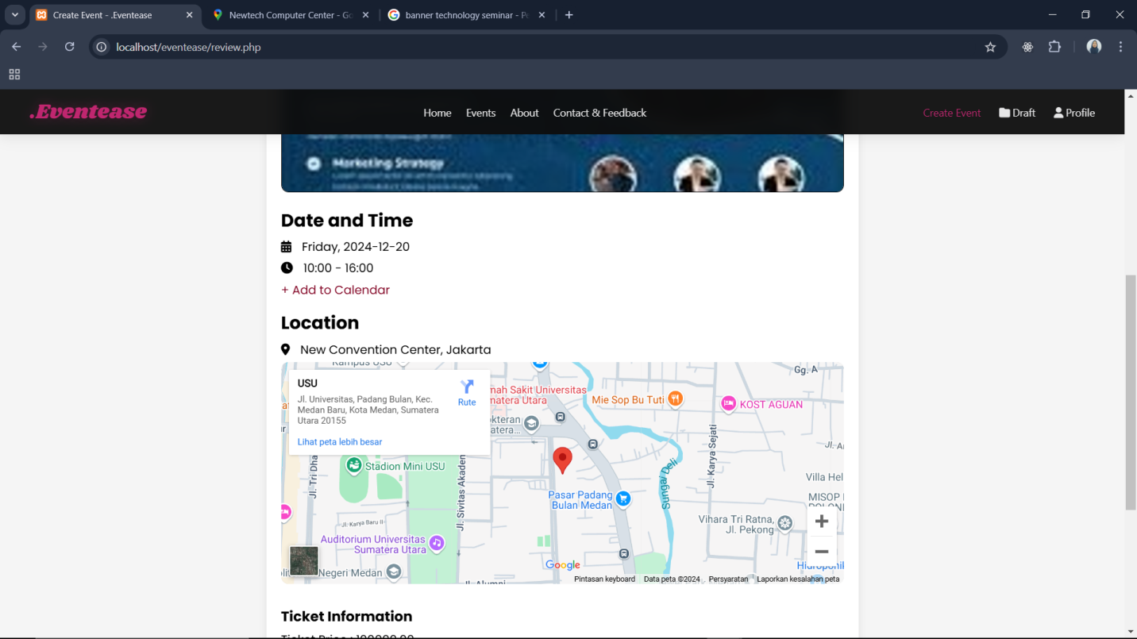

* Delete : Menghapus data dari tabel, misalnya ingin menghapus acara yang terdapat dalam draft di website .Eventease ini dapat menggunkan fitur delete dengan ikon tong sampah sehingga data acara dapat terhapus.

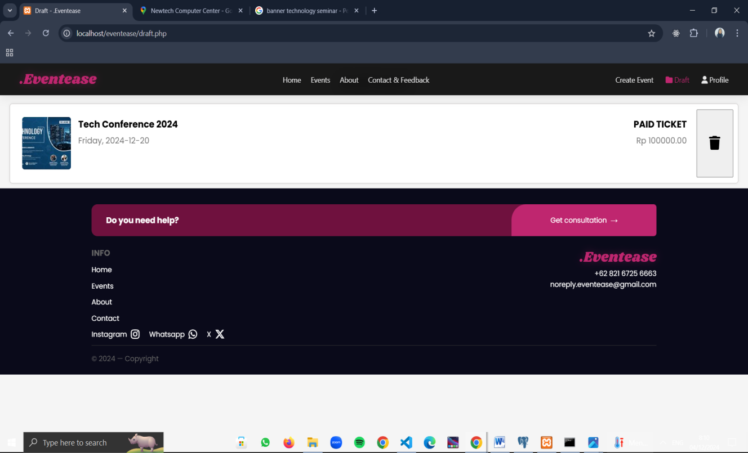  
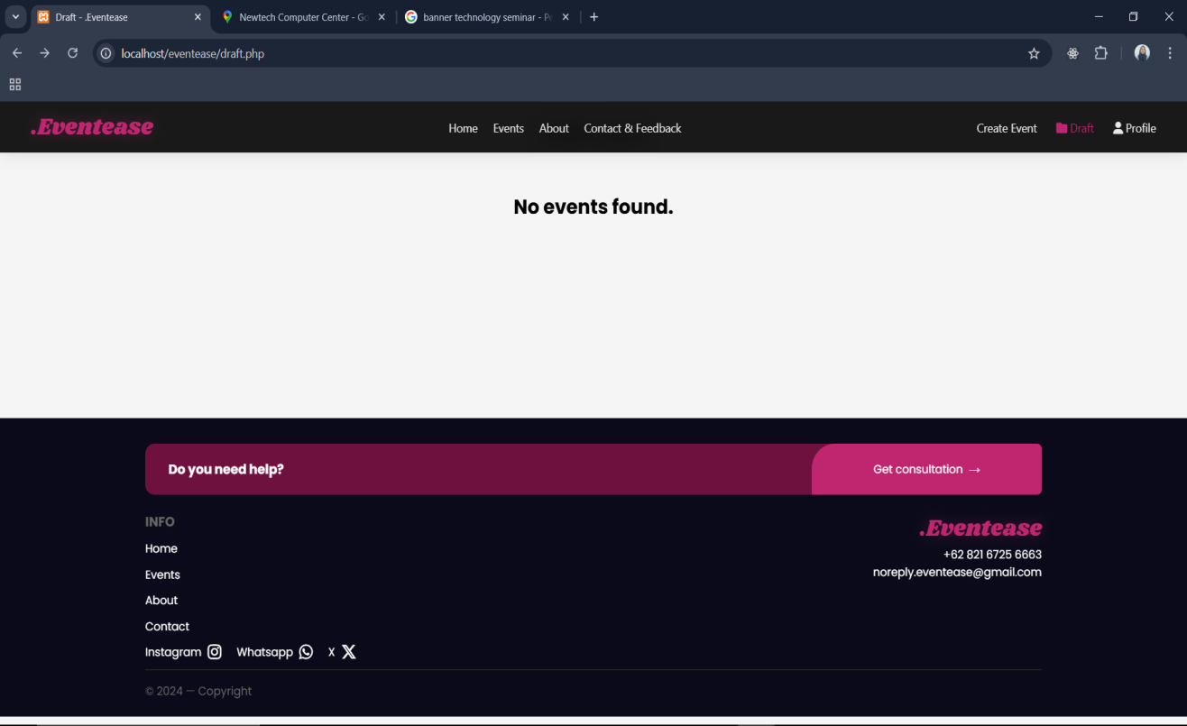

Atau dapa melalui database dengan menggunakan perintah DELETE FROM tabel_event WHERE event_id = 4.

1. Implementasikan query SQL yang sudah dipelajari seperti DDL (Data Definition Language) untuk mendefinisikan skema database, DML (Data Manipulation Language) untuk melakukan proses manipulasi data yang terdapat dalam database. Pastikan query yang dibuat merupakan clean query.

Implementasi DDL dan DML sudah mencakup proses pembuatan tabel dan operasi CRUD (CREATE, READ, UPDATE, DELETE). Query implementasi ini dapat dilihat dalam file database.sql.